Projeto de Engenharia de Software: Estudo de Caso planejamento e desenvolvimento do site Pense Bem

Especificação dos Requisitos de Software

Para município de Mogi das Cruzes

Versão <1.0>

Histórico da Revisão

|  |  |  |  |
| --- | --- | --- | --- |
| **Data** | **Versão** | **Descrição** | **Autor** |
| 04/03/2020 | 1.0 | Reorganização dos requisitos em documento de texto (documento word) | Matheus Rodrigues |
| 05/03/2020 | 1.1 | Redefinição do caso de uso | Vinicius Henrique |
|  |  |  |  |
|  |  |  |  |

Índice Analítico

1. Introdução 4

1.1 Finalidade 4

1.2 Escopo 4

2. Descrição Geral 4

2.1 Relatório Sintético de Modelo de Casos de Uso 4

3. Requisitos Funcionais 5

3.1 Relatórios de Caso de Uso 5

3.2 Requisitos Não Funcionais 6

4. Informações de suporte 6

Especificação dos Requisitos de Software

# Introdução

Este documento visa apresentar as Especificações dos Requisitos de Software do website Pense Bem que tem como objetivo evidenciar dados de servidores públicos do município de Mogi das Cruzes. Os requisitos estarão sujeitos a análise para melhor desenvolvimento e solução da proposta.

## Finalidade

O documento tem por finalidade apresentar as especificações identificadas neste estudo de caso, de forma clara e objetiva, para futuras análises e desenvolvimentos de um sistema que supra as necessidades do problema proposto.

## Escopo

O software trabalha com uma grande gama de dados, por esse motivo, não será apresentado toda essa informação para o usuário de uma vez, o site deve trabalhar com um sistema de pesquisa e apresentar dados numéricos e comparativos em forma de gráficos para fácil visualização de campos. Por lei, a prefeitura deve apresentar essas informações para seus munícipes, porem seus sites oficiais da Câmara e da Prefeitura são de dificil utilização e de pouco acesso por parte dos munícipes, além de apresentar seus dados muitas vezes em extensas tabelas e arquivos em PDF, o que diminui ainda mais seu acesso. O site Pense Bem tem como objetivo suprir esses problemas.

# Descrição Geral

A partir do problema analisado, segue agora as Especificações de Requisitos de Software que visam suprir as necessidades dos munícipes, demonstrar as informações públicas de forma nítida e simples, além de aumentar a visualização dessas informações por parte dos moradores do município de Mogi das Cruzes.

## Relatório Sintético de Modelo de Casos de Uso

O caso de uso proposto está no capitulo 4: Informações de Suporte. No capítulo 2.1 está apenas as definições das funções do diagrama desenvolvido.

Serão necessários dois atores, o “Munícipe”, nosso principal Stakeholder, que usará de todas as funções e ferramentas disponíveis no site. Poderá realizar pesquisas, visualizar gráficos e comparar dados de servidores públicos a sua escolha. Além do “Munícipe”, outro ator é o “Administrador” que será responsável por identificar quais as pesquisas mais buscadas.

Funções do Municípe:

Consultar dados de funcionários publicos: o usuário poderá realizar pesquisas de funcionários publicos e visualizar seus respectivos cargos, salários e nomes, então por regra, um include é usado para esses campos.

Comparar dados de funcionários públicos: além de visualizar suas informações, poderá comparar funcionários públicos, podendo identificar discrepanças e principais diferenças entre dois servidores públicos, esta função extende de Consultar dados de funcionários publicos por ser uma função opcional.

Selecionar pesquisas rápida: na página inicial poderá selecionar pesquisas rápidas (pesquisas mais buscadas no site) para otimização de tempo.

Consultar projetos de vereadores e prefeitos: aqui o municípe pode ver a quantidade de projetos propostos além de identificar quantos foram aprovados e quantos estão em andamento.

Funções do Administrador:

Consultar histórico de pesquisas: identificar pesquisas mais buscadas e atribuir elas a pesquisas rápidas.

# Requisitos Funcionais

Pesquisa com filtragem: O usuário pode realizar pesquisas especificas de acordo com os seguintes dados: salários, cargos, nomes, projetos e tempo de serviço.

Mostrar dados em forma de gráficos: O sistema mostra os dados em forma de gráfico para fácil visualização e identificação da informação. Gráficos de barras para faixas salariais e gráfico de pizza para porcentagens.

Histórico de políticos: O usuário poderá visualizar todos os dados dos políticos como projetos aprovados, salário, tempo de serviço, nome completo, idade e partido

Mostrar dados em forma de tabela: Para pesquisa simples (como um salário de um servidor público específico), com o objetivo de fácil entendimento, será demonstrado o resultado em forma de tabela

Busca de dados de servidores públicos: Os dados devem ser buscados dos servidores públicos (Site da Prefeitura e da Câmara de Mogi das Cruzes), pois de acordo com a lei da transparecia, esses dados são oficiais e publicados pela própria prefeitura.

Comparação de políticos: O usuário poderá comparar a diferença de salários, projetos aprovados e em trâmite (em andamento) dos políticos selecionados para comparação.

Média e mediana de salários: Será apresentado a média e mediana de faixas salariais assim como apresentará o maior salário e o menor da faixa salarial de um cargo especifico.

Mostrar dados de funcionários públicos: Será apresentado os seguintes dados dos funcionários públicos: Nome, cargo, remuneração, data da atualização do dado, regime, total bruto, total líquido e total de desconto

## Relatórios de Caso de Uso

A relação do Caso de Uso com os requisitos especificados anteriormente é:

|  |  |
| --- | --- |
| Funções Caso de uso | Requisitos |
| Consultar dados de funcionários publicos  (Consultar salário, consultar nome, consultar cargo) |  |
|  |
|  |
| Pesquisa com Filtragem |
| Mostrar dados em forma de gráficos |
| Mostrar dados em forma de tabela |
| Selecionar pesquisas rápidas | Busca de dados de servidores públicos |
| Média e mediana de salários |
| Mostrar dados de funcionários públicos |
| Busca de dados de servidores públicos |
| Consultar histórico de pesquisas | Mostrar dados em forma de gráficos |
|  |
|  |
| Consultar projetos de vereadores e prefeitos |  |
| Histórico de políticos |

## Requisitos Não Funcionais

Interface amigável e simples: os usuários são de todas as idades, portanto, quanto mais amigável e simples, mais fácil será o uso do site.

Aplicação rápida: para evitar estresse do usuário, a aplicação deve ser rápida.

Dados atualizados: é de extrema importância dados atualizados para manter o usuário bem informado

# Informações de suporte

Diagrama casos de uso

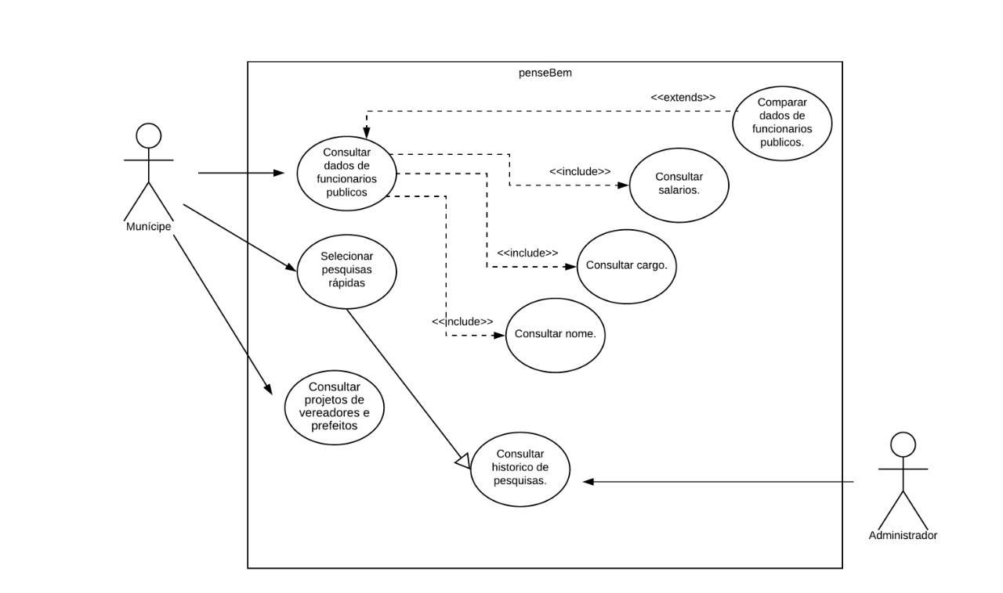 Controle de Processo.